Секреты выбора профессии:

1. К выбору профессии, чтобы не ошибиться, нужно подходить серьезно и обдуманно. Знай, что правильно выбранная профессия принесет не только моральное удовлетворение, но и материальный достаток.
2. Нельзя позволять друзьям и родственникам принимать за себя решение. Учти их мнения как варианты выбора и внимательно изучи.
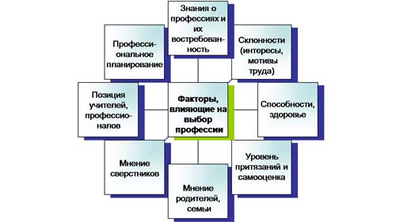
3. Помни, что у каждой профессии есть как достоинства, так и недостатки. Постарайся предусмотреть все плюсы и минусы своего профессионального выбора.
4. Чем больше расспросишь и узнаешь о профессиях, тем больше можешь быть уверен в том, что предусмотрел все последствия.
5. Профессию нужно выбирать с учетом своих способностей, склонностей, интересов, талантов и желаний.

Возможные ошибки при выборе профессии:
1. НЕЗНАНИЕ САМОГО СЕБЯ: незнание или своих физических и психологических особенностей, качеств личности.
2. НЕЗНАНИЕ МИРА ПРОФЕССИЙ: убеждение в престижности профессии; незнание требований профессии к человеку; незнание характера и условий труда.
3. НЕЗНАНИЕ ПРАВИЛ ВЫБОРА ПРОФЕССИИ: выбор профессии за компанию; неумение определить путь получения профессии и др.
Кто оказывает влияние
на выбор профессии.

МБОУ «Крутоярская СОШ»

«Карта» моей будущей профессии»

Крутояр 2020 г.

т

Правила выбора профессии:

«Слесарь-ремонтник»
Представитель рабочей профессии, который специализируется на ремонте производственного и бытового оборудования.
Работу слесаря-ремонтника нельзя назвать физически тяжелой и ее можно отнести к творческим специальностям. Представители этой профессии должны не только отличаться любовью к технике и механизмам, но и обладать определенными личностными качествами.
Какими личностными качествами должен обладать слесарь-ремонтник?
- хорошая память;
- точный глазомер;
- находчивость;
- изобретательность;
- внимательность;
- усидчивость;
- настойчивость;
- пространственное воображение;
- развитая моторика рук;
- аккуратность;
- ответственность.
Кроме того, слесарь-ремонтник
должен с легкостью ориентироваться в:
- В свойствах металлов и материалов, из которых изготовлены приборы и механизмы,
- В устройстве и принципах работы техники,
- В законах механики и физики,
- В технике безопасности при проведении ремонта.

